Міністерство освіти і науки України
Національний технічний університет України «Київський політехнічний інститут імені Ігоря Сікорського»
Факультет інформатики та обчислювальної техніки

Кафедра ОТ

Звіт

з лабораторної роботи № 2 з дисципліни
«Бази даних»
«Перетворення ER-діаграми на схему PostgreSQL»

Виконали ІМ-53 Дашук Антон Сергійович
ІМ-53 Бойчук Андрій Олександрович
Перевірив

Київ 2026
Мета: Створити фактичну реляційну схему на основі ER-діаграми.

Завдання:
- Записати SQL DDL-інструкції для створення кожної таблиці з вашої ERD в PostgreSQL.
- Вказати відповідні типи даних для кожного стовпця, вибрати первинний ключ для кожної таблиці та визначити будь-які необхідні зовнішні ключі, обмеження UNIQUE, NOT NULL, CHECK або DEFAULT.
- Вставити зразки рядків (принаймні 3–5 рядків на таблицю) за допомогою INSERT INTO.
- Протестувати все в pgAdmin (або іншому клієнті PostgreSQL), щоб переконатися, що таблиці та дані завантажуються правильно.

Обраний домен: Платформа цифрової дистрибуції ігор
Таблиці
Користувач (Person)
Атрибут | Тип даних (SQL) | Опис | Ключ / Обмеження
user_id | UUID | Унікальний ідентифікатор користувача | PK, default gen_random_uuid
username | VARCHAR(50) | Нікнейм користувача в системі | NOT NULL
email | VARCHAR(100) | Електронна пошта для входу | UNIQUE, NOT NULL
password_hash | VARCHAR(255) | Хеш пароля | NOT NULL
wallet_balance | DECIMAL(10,2) | Баланс гаманця | default 0.00
created_at | TIMESTAMP | Дата та час реєстрації | NOT NULL, default current_timestamp
Баланс гаманця не може бути від’ємним значенням

Видавець (Publisher)
Атрибут | Тип даних (SQL) | Опис | Ключ / Обмеження
publisher_id | UUID | Унікальний ідентифікатор видавця | PK, default gen_random_uuid
publisher_name | VARCHAR(100) | Назва компанії-видавця | UNIQUE, NOT NULL
website | VARCHAR(255) | Офіційний вебсайт | Nullable
support_email | VARCHAR(100) | Email підтримки | NOT NULL
Цифровий продукт (App)
Атрибут | Тип даних (SQL) | Опис | Ключ / Обмеження
app_id | UUID | Унікальний ідентифікатор гри | PK, default gen_random_uuid
publisher_id | UUID | Посилання на видавця гри | FK, NOT NULL
parent_app_id | UUID | Посилання на основну гру (якщо DLC) | FK, Nullable
app_type | ENUM(game, dlc, soundtrack) | Тип продукту | NOT NULL
title | VARCHAR(150) | Назва гри | NOT NULL
description | TEXT | Детальний опис гри | Nullable
price | DECIMAL(10,2) | Поточна вартість гри | NOT NULL
release_date | DATE | Дата виходу гри | NOT NULL
Ціна не може бути від'ємною
Категорія (Category)
Атрибут | Тип даних (SQL) | Опис | Ключ / Обмеження
category_id | UUID | Унікальний ідентифікатор категорії | PK, default gen_random_uuid
category_name | VARCHAR(50) | Назва категорії | NOT NULL
description | TEXT | Опис категорії | Nullable
Категорія гри (App_Category)
Атрибут | Тип даних (SQL) | Опис | Ключ / Обмеження
app_id | UUID | Посилання на гру | PK, FK
category_id | UUID | Унікальний ідентифікатор категорії | PK, FK
Складений pk, посилається на app(app_id) та category(category_id)
Замовлення (Order)
Атрибут | Тип даних (SQL) | Опис | Ключ / Обмеження
order_id | UUID | Унікальний ідентифікатор замовлення | PK, default gen_random_uuid
user_id | UUID | Посилання на покупця | FK, NOT NULL
receiver_id | UUID | Посилається на отримувача | FK, NOT NULL
order_date | TIMESTAMP | Дата та час здійснення покупки | NOT NULL, default current_timestamp
total_amount | DECIMAL(10,2) | Загальна сума чека | NOT NULL
status | VARCHAR(20) | Статус (Pending, Paid, Cancelled) | NOT NULL
payment_method | ENUM(Credit card, Apple Pay, Google Pay, PayPal…) | Метод оплати | NOT NULL
user_id та receiver_id посилається на person(user_id)
Элемент замовлення (Order_Item)
Атрибут | Тип даних (SQL) | Опис | Ключ / Обмеження
order_id | UUID | Посилання на замовлення | PK, FK
app_id | UUID | Посилання на придбану гру | PK, FK
price_at_purchase | DECIMAL(10,2) | Ціна гри на момент купки | NOT NULL
Складений pk, посилається на order(order_id) та app(app_id)
Бібліотека користувача (User_Library)
Атрибут | Тип даних (SQL) | Опис | Ключ / Обмеження
user_id | UUID | Посилання на користувача | PK, FK
app_id | UUID | Посилання на наявну гру | PK, FK
playtime_hours | INT | Награний час у годинах | DEFAULT 0
added_date | TIMESTAMP | Дата додавання гри в акаунт | NOT NULL, default current_timestamp
Складений pk, посилається на person(user_id) та app(app_id)
playtime_hour не може бути від’ємним значенням
Список бажаного (Wishlist)
Атрибут | Тип даних (SQL) | Опис | Ключ / Обмеження
user_id | UUID | Посилання на користувача | PK, FK
app_id | UUID | Посилання на гру | PK, FK
added_date | TIMESTAMP | Дата додавання у вішлист | NOT NULL
Складений pk, посилається на person(user_id) та app(app_id)

Відгук (Review)
Атрибут | Тип даних (SQL) | Опис | Ключ / Обмеження
review_id | UUID | Унікальний ідентифікатор відгуку | PK, default gen_random_uuid
user_id | UUID | Посилання на автора відгуку | FK, NOT NULL
app_id | UUID | Посилання на оцінену гру | FK, NOT NULL
is_recommended | BOOLEAN | Оцінка (true — рекомендую, false — ні) | NOT NULL
playtime_at_review | INT | Награний час на момент публікації | NOT NULL
content | TEXT | Текст рецензії | Nullable
created_at | TIMESTAMP | Дата публікації відгуку | NOT NULL, default current_timestamp
Перевірка unique(user_id, app_id)

Скрипти

create table if not exists person(
user_id uuid primary key default gen_random_uuid(),
username varchar(50) not null,
email varchar(100) not null unique,
password_hash varchar(255) not null,
wallet_balance decimal(10, 2) not null default 0.00,
created_at timestamp not null default current_timestamp,
constraint wallet_balance_positive check (wallet_balance >=0)
);

create table if not exists publisher(
publisher_id uuid primary key default gen_random_uuid(),
publisher_name varchar(50) unique not null,
website varchar(255),
support_email varchar(100) not null
);

DO $$ BEGIN
create type app_type as enum ('game', 'dlc', 'soundtrack');
EXCEPTION
WHEN duplicate_object THEN null;
END $$;
create table if not exists app(
app_id uuid primary key default gen_random_uuid(),
publisher_id uuid not null references publisher(publisher_id),
parent_game_id uuid references app(app_id),
title varchar(150) not null,
app_type app_type not null,
description text,
price decimal(10, 2) not null,
release_date date not null,
constraint game_price_positive check(price>=0)
);

create table if not exists category(
category_id uuid primary key default gen_random_uuid(),
category_name varchar(50) not null unique,
description text
);

create table if not exists app_category(
category_id uuid not null references category(category_id) on delete cascade,
app_id uuid not null references app(app_id) on delete cascade,
primary key(category_id, app_id)
);

create table if not exists wishlist (
user_id uuid not null references person(user_id) on delete cascade,
app_id uuid not null references app(app_id) on delete cascade,
added_date timestamp not null default current_timestamp,
primary key (user_id, app_id)
);

DO $$ BEGIN
create type payment_method as enum ('credit card', 'google pay', 'apple pay', 'paypal', 'digital wallet');
EXCEPTION
WHEN duplicate_object THEN null;
END $$;
create table if not exists "order" (
order_id uuid primary key default gen_random_uuid(),
user_id uuid not null references person(user_id),
receiver_id uuid references person(user_id),
order_date timestamp not null default current_timestamp,
total_amount decimal(10, 2) not null,
payment_method payment_method not null,
status varchar(30) not null default 'completed',
constraint order_amount_positive check (total_amount >= 0)
);

create table if not exists order_item (
order_id uuid not null references "order"(order_id) on delete cascade,
app_id uuid not null references app(app_id),
price_at_purchase decimal(10, 2) not null,
primary key (order_id, app_id),
constraint item_price_positive check (price_at_purchase >= 0)
);

create table if not exists user_library (
user_id uuid not null references person(user_id) on delete cascade,
app_id uuid not null references app(app_id) on delete cascade,
playtime_hours int not null default 0,
added_date timestamp not null default current_timestamp,
primary key (user_id, app_id),
constraint playtime_non_negative check (playtime_hours >= 0)
);

create table if not exists review (
review_id uuid primary key default gen_random_uuid(),
user_id uuid not null references person(user_id) on delete cascade,
app_id uuid not null references app(app_id) on delete cascade,
is_recommended boolean not null,
playtime_at_review int not null default 0,
content text,
created_at timestamp not null default current_timestamp,
constraint review_playtime_non_negative check (playtime_at_review >= 0),
constraint unique_user_review unique(user_id, app_id)
);

insert into person(user_id, username, email, password_hash, wallet_balance)
values
('00000000-0000-0000-0000-000000000001', 'alex', 'alex@gmail.com', 'hash1', 120.00),
('00000000-0000-0000-0000-000000000002', 'tina', 'tina@gmail.com', 'hash2', 0.00),
('00000000-0000-0000-0000-000000000003', 'max', 'max@gmail.com', 'hash3', 6.00);

insert into publisher(publisher_id, publisher_name, website, support_email)
values
('00000000-0000-0000-0000-000000000001', 'games.co', 'https://games.com', 'gamesco@gmail.com'),
('00000000-0000-0000-0000-000000000002', 'corp23', 'https://corp23.com', 'corp23@gmail.com'),
('00000000-0000-0000-0000-000000000003', 'company4h', 'https://company4h.com', 'company4h@gmail.com');

insert into app(app_id, publisher_id, parent_game_id, title, app_type, description, price, release_date)
values
('00000000-0000-0000-0000-000000000001', '00000000-0000-0000-0000-000000000001', NULL, 'gemsf', 'game', 'a game', 34.00, '2024-11-06'),
('00000000-0000-0000-0000-000000000002', '00000000-0000-0000-0000-000000000002', NULL, 'needaname', 'game', 'gfdhurg vifdg fdgr', 150.00, '2017-03-26'),
('00000000-0000-0000-0000-000000000003', '00000000-0000-0000-0000-000000000001', '00000000-0000-0000-0000-000000000001', 'gemsf_dlc', 'dlc', 'a game dcl', 4.00, '2026-01-14');

insert into category(category_id, category_name, description)
values
('00000000-0000-0000-0000-000000000001', 'rpg', 'Role playing games'),
('00000000-0000-0000-0000-000000000002', 'action', 'Fast-paced action games'),
('00000000-0000-0000-0000-000000000003', 'strategy', 'Tactical and strategy games');

insert into app_category(category_id, app_id)
values
('00000000-0000-0000-0000-000000000003', '00000000-0000-0000-0000-000000000001'),
('00000000-0000-0000-0000-000000000003', '00000000-0000-0000-0000-000000000003'),
('00000000-0000-0000-0000-000000000001', '00000000-0000-0000-0000-000000000002'),
('00000000-0000-0000-0000-000000000002', '00000000-0000-0000-0000-000000000002');

insert into wishlist(user_id, app_id, added_date)
values
('00000000-0000-0000-0000-000000000002', '00000000-0000-0000-0000-000000000001', '2026-02-10 14:30:00'),
('00000000-0000-0000-0000-000000000002', '00000000-0000-0000-0000-000000000003', '2026-02-11 10:15:00'),
('00000000-0000-0000-0000-000000000003', '00000000-0000-0000-0000-000000000002', '2026-03-01 18:00:00');

insert into "order"(order_id, user_id, receiver_id, total_amount, payment_method, status)
values
('00000000-0000-0000-0000-000000000001', '00000000-0000-0000-0000-000000000001', '00000000-0000-0000-0000-000000000001', 38.00, 'credit card', 'completed'),
('00000000-0000-0000-0000-000000000002', '00000000-0000-0000-0000-000000000002', '00000000-0000-0000-0000-000000000002', 150.00, 'paypal', 'completed'),
('00000000-0000-0000-0000-000000000003', '00000000-0000-0000-0000-000000000003', '00000000-0000-0000-0000-000000000001', 34.00, 'google pay', 'completed');

insert into order_item(order_id, app_id, price_at_purchase)
values
('00000000-0000-0000-0000-000000000001', '00000000-0000-0000-0000-000000000001', 34.00),
('00000000-0000-0000-0000-000000000001', '00000000-0000-0000-0000-000000000003', 4.00),
('00000000-0000-0000-0000-000000000002', '00000000-0000-0000-0000-000000000002', 150.00),
('00000000-0000-0000-0000-000000000003', '00000000-0000-0000-0000-000000000001', 34.00);

insert into user_library(user_id, app_id, playtime_hours, added_date)
values
('00000000-0000-0000-0000-000000000001', '00000000-0000-0000-0000-000000000001', 45, '2026-01-15 12:00:00'),
('00000000-0000-0000-0000-000000000001', '00000000-0000-0000-0000-000000000003', 10, '2026-01-20 15:30:00'),
('00000000-0000-0000-0000-000000000002', '00000000-0000-0000-0000-000000000002', 120, '2026-02-01 19:40:00');

insert into review(review_id, user_id, app_id, is_recommended, playtime_at_review, content)
values
('00000000-0000-0000-0000-000000000001', '00000000-0000-0000-0000-000000000001', '00000000-0000-0000-0000-000000000001', true, 30, 'Great game fr'),
('00000000-0000-0000-0000-000000000002', '00000000-0000-0000-0000-000000000002', '00000000-0000-0000-0000-000000000002', false, 80, 'Too expensive for this amount of content.');

Тестування
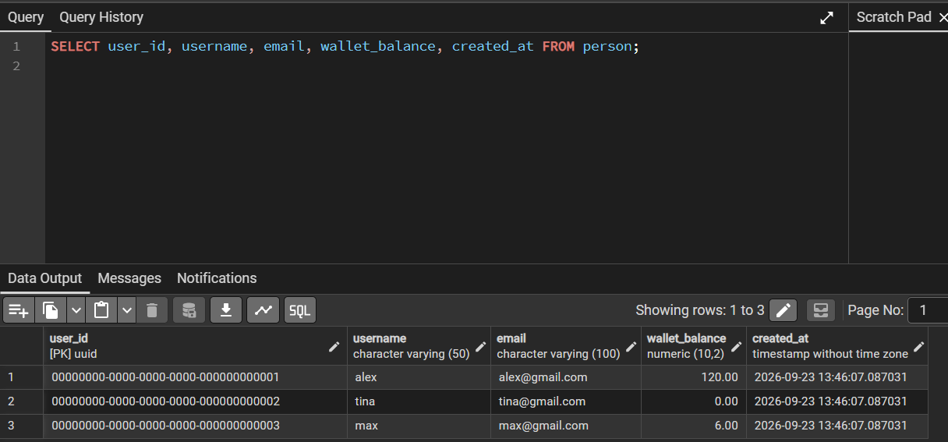
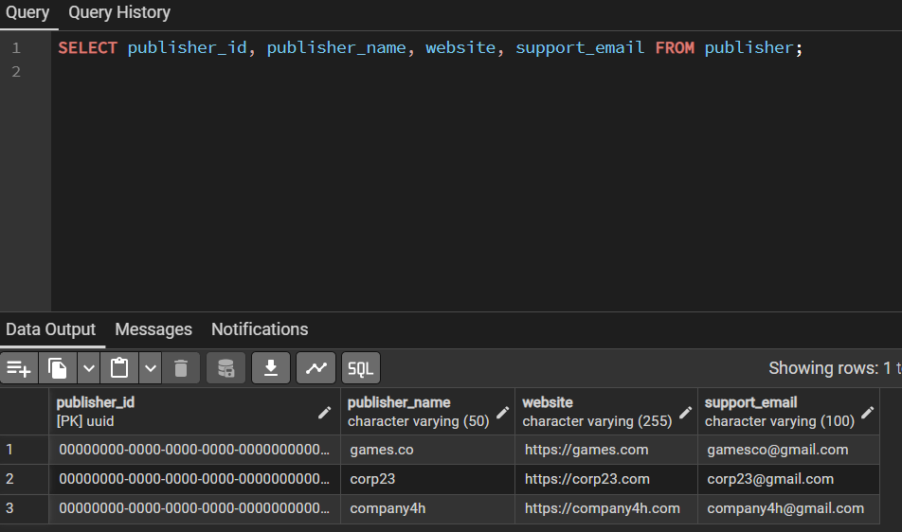
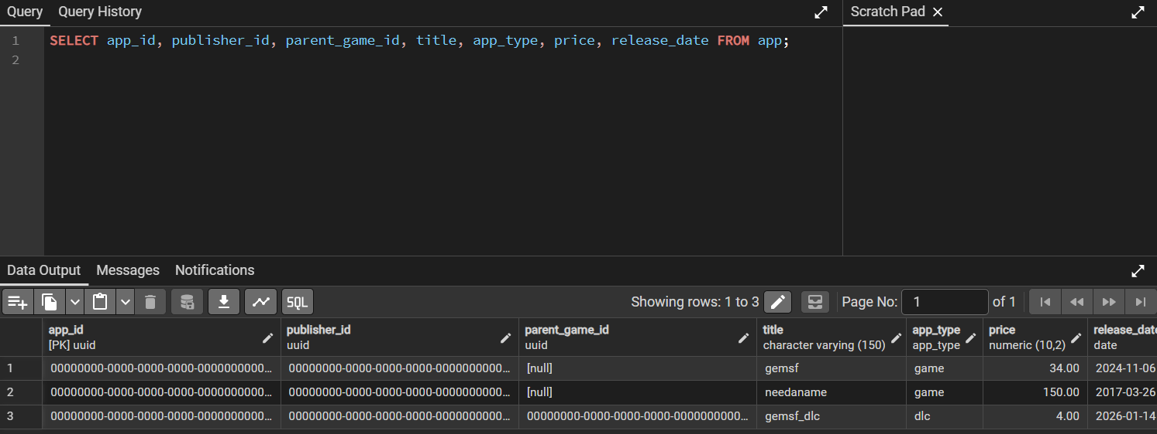
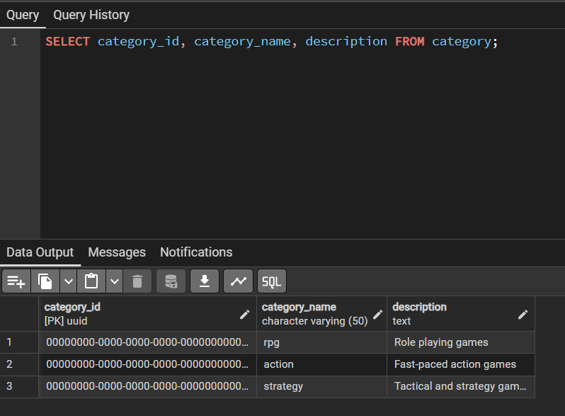
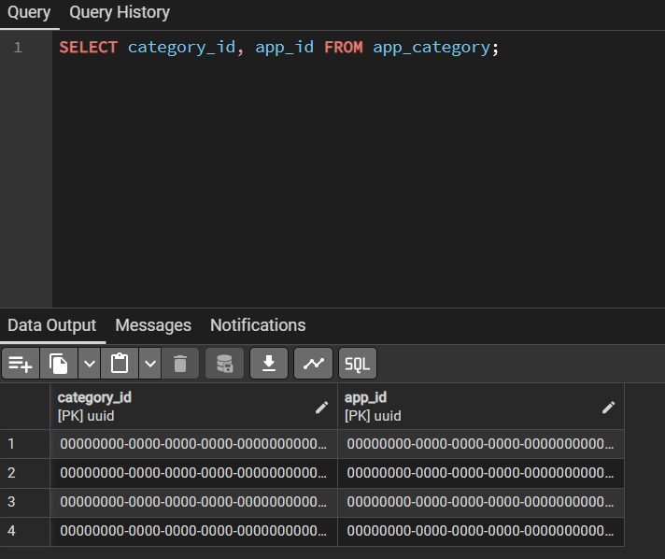

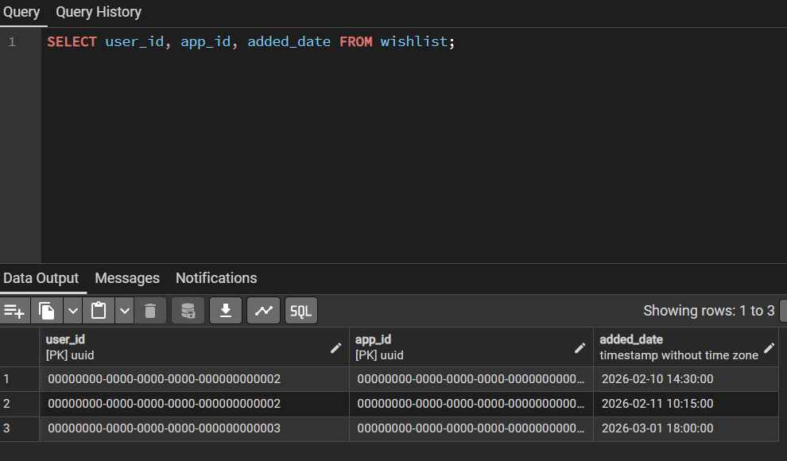
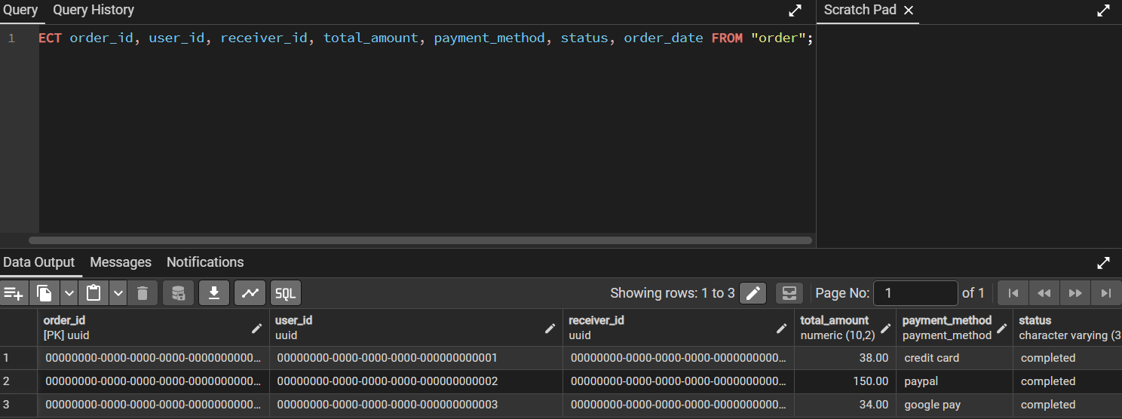
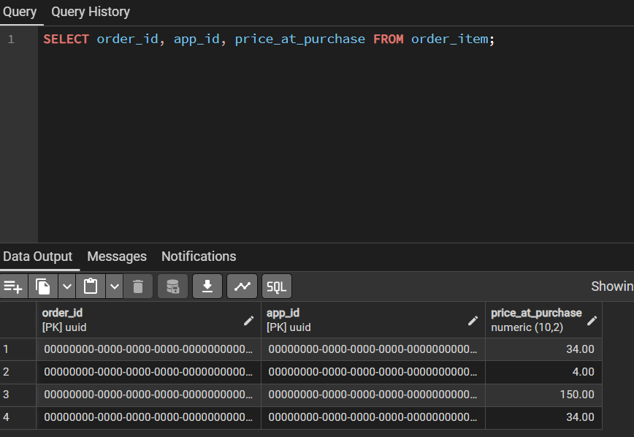
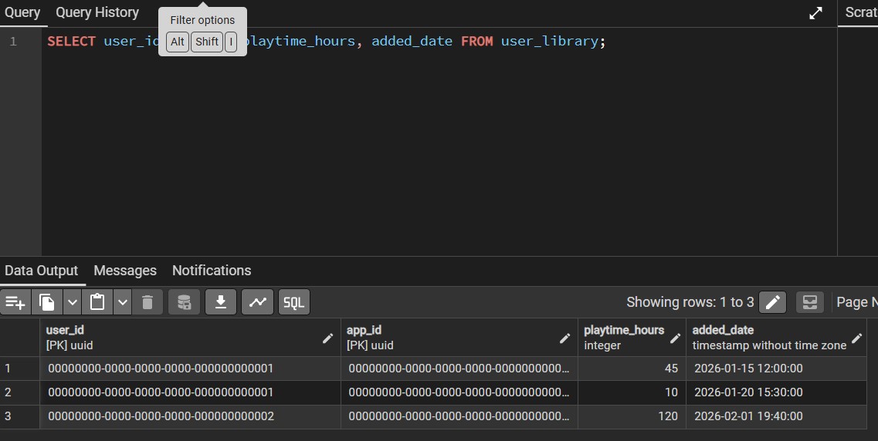
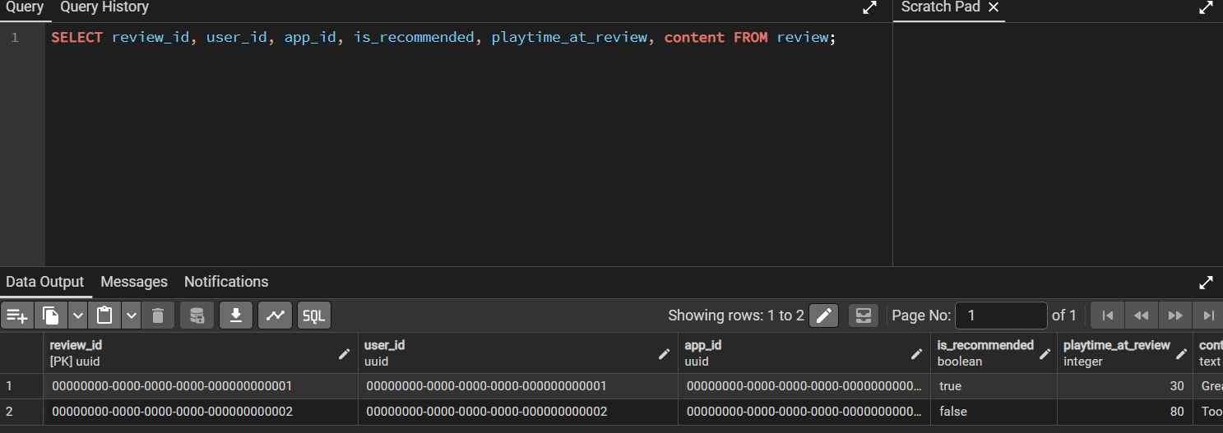
Висновок
Під час виконання лабораторної роботи було спроєктовано та реалізовано реляцфйну схему бази даних у PostgreSQL. Було описано DDL-скрипти створення 10 таблиць із забезпеченням цілісності даних через первинні та зовнішні ключі, каскадні правила видалення та перевірочні обмеження. Створені таблиці було наповнено тестовим набором узгоджених даних та успішно протестовано за допомогою аналітичних SELECT-запитів у pgAdmin4.

